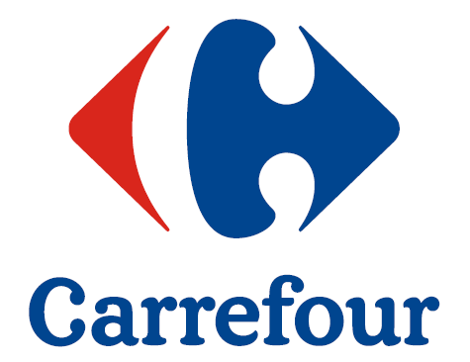
Informacja prasowa
Warszawa, 17 grudnia 2015 r.

Carrefour rozwija model ajencyjny
Carrefour Polska, rozumiejąc potrzeby rynku, rozwija nowy model współpracy dostosowany do oczekiwań partnerów – ajencję sklepu convenience.

W ramach sieci Carrefour Polska, działa ponad 545 sklepów franczyzowych. Wychodząc naprzeciw oczekiwaniom rynku, Carrefour uruchomił nowy model współpracy – ajencję. Premierowy sklep prowadzony w modelu ajencyjnym, znajduje się przy ul. Wilczej 17 w Warszawie i działa pod logo Express convenience.
W nowym modelu współpracy ajencyjnej Carrefour jest głównym inwestorem – posiada prawa do lokalu i opłaca koszty związane z jego adaptacją i wyposażeniem. Ajent nie ponosi żadnych kosztów inwestycji – jego głównym zadaniem jest prowadzenie sklepu zgodnie ze standardami firmy. Carrefour zapewnia atrakcyjny system bonusowy oraz wsparcie doświadczonego zespołu doradców. Ajencja Carrefour, to doskonała oferta zarówno dla osób posiadających doświadczenie handlowe, jak i tych, którzy dopiero chcą rozpocząć działalność handlową. Renoma i popularność marki Carrefour zapewniają najwyższe standardy współpracy oraz umożliwiają znaczące zaistnienie w świadomości klientów.
„Naszą ofertę kierujemy do wszystkich osób czujących w sobie żyłkę handlowca. Chcemy zaktywizować i zachęcić do działania mikro przedsiębiorców, a także młode osoby dopiero rozpoczynające swoją przygodę z biznesem. Ajencja sklepu Carrefour może pomóc im w postawieniu pierwszego kroku w działalność gospodarczą, w oparciu o doświadczenie lidera rynku handlu detalicznego. Od ponad 5 lat Carrefour buduje i wspiera sukces biznesowy swoich partnerów franczyzowych, zapewniając im atrakcyjne warunki prowadzenia sklepów w sprawdzonych formatach” – powiedział Francois Vincent, dyrektor d.s. supermarketów i sklepów convenience, komentując wprowadzenie modelu ajencji Carrefour.

Do końca 2015 r. będzie działać blisko 10 sklepów ajencyjnych Express convenience. W pierwszej kolejności otwierane są sklepy znajdujące się w największych miastach Polski. Ajencja sklepu convenience pozwoli Carrefour poszerzyć swoją grupę odbiorców o nową atrakcyjną grupę partnerów – mikro przedsiębiorców, którzy mają potencjał do bycia skutecznymi handlowcami.

Ofertę Carrefour wyróżnia kompleksowe podejście do modelu współpracy, w ramach którego nie tylko oferuje partnerowi rozpoznawalne logo, ale przede wszystkim dba o budowanie współpracy opartej na wieloletnim know-how w zakresie handlu. Dla przedsiębiorców współpraca ze stabilnym partnerem, jakim jest Carrefour, to świetny pomysł na biznes. Sprawdzony koncept, dopasowany do każdego klienta oraz rozpoznawalna marka, ułatwiają odniesienie sukcesu.
Oferta Carrefour wyróżnia się na rynku różnorodnością proponowanych formatów i modeli współpracy. Przedsiębiorca planujący otwarcie placówki handlowej może wybierać spośród kilku dostępnych formatów:
Express convenience (samoobsługowe sklepy z pomarańczowym logo, o powierzchni do 250 m2, w lokalizacjach typowo miejskich, o dużym natężeniu ruchu)
Express minimarket (sklepy z zielonym logo, o powierzchni od 250 do 500 m2, w lokalizacjach miejskich i wiejskich)
Globi (dla właścicieli sklepów o powierzchni od 50 m2, zarówno w miastach, jak i w mniejszych miejscowościach)

O Carrefour

Carrefour Polska to multiformatowa sieć handlowa, pod której szyldem działa obecnie ponad 750 sklepów w takich formatach jak: hipermarkety, supermarkety oraz sklepy osiedlowe. Spółka jest również właścicielem i zarządcą sieci centrów handlowych o łącznej powierzchni ponad 230 000 GLA oraz kilkudziesięciu stacji paliw.

